моу Чердаклинская средняя общеобразовательная школа №1

ПЛАН ПРОВЕДЕНИЯ СЕМИНАРА «МЫ ЗА ЗОЖ»

Выполнила:

Ученица 11 класса б

Шумилова Мария

2010 год.

Семинар «Мы за ЗОЖ»

**Цель семинара:** повышение уровня информационности подростков 9-11 классов ЧСОШ №1 по проблемам, связанным с ВИЧ/СПИД; изменение отношения учащихся к данной проблеме.

**Задачи:**

1. Выяснить исходный уровень информированности подростков и наличие у них навыков предотвращения заражения ВИЧ-инфекцией.
2. Дать достоверную информацию о ВИЧ/СПИД, учитывая уровень информированности.
3. Сформировать у подростков навыки предотвращения заражения ВИЧ-инфекцией.
4. Проверить уровень усвоения информации и закрепления навыков.

**Психологические игры, которые можно использовать в профилактических тренингах:**

- игры на знакомство;

- игры на сплочение;

- упражнения-разминки;

- игры-разбивки;

- коммуникативные игры;

- ритуалы завершения групповой работы.

**Основные методы работы, используемые в профилактических тренингах:**

⭧ Дискуссия (часто принимает острый характер, и стороны не достигают единодушия, но такая дискуссия может подвинуть человека задуматься, изменить или пересмотреть свои установки.)

⭧ «Мозговой штурм» (предоставляет собой хороший способ быстрого включения в работу всех членов группы)

⭧Ролевые игры (хорошая наработка вариантов поведения в тех ситуациях, в которых могут оказаться участники семинара)

**Структура семинара.**

**Структура семинара зависит:**

**✏**от целей семинара;

**✏**целевой группы;

**✏**продолжительности семинара;

**✏**уровня подготовленности группы.

**Разделим условно все время семинара на этапы:**

**Введение**

1. Знакомство (5% рабочего времени)

Примечание. В нашем случае, все участники являются учениками одной школы, поэтому этот этап мы можем спокойно опустить и переходить к этапу 2.

1. Ожидания участников (3% рабочего времени)
2. Принятие правил работы группы (5% рабочего времени):

**✏**Право говорящего;

**✏**Правило поднятой руки;

**✏**Конфиденциальность;

**✏** «Не давать оценок»;

**✏**Право ведущего;

**✏**Пунктуальность.

1. Оценка уровня информативности (5-10% рабочего времени)
2. Актуализация проблемы (10%-30% рабочего времени)
3. Информационный блок (20%-40% рабочего времени)
4. Приобретение практических навыков (20%-60% рабочего времени)

- коммуникативные

- принятие решений

- изменение стратегии поведения.

1. Завершение работы. Получение обратной связи (5% рабочего времени)

**Особенности семинара продолжительностью в 3 часа.**

3-часовой семинар незаменим в ситуации школьного обучения!

Во-первых, администрация не может «оторвать» от очень нужных и полезных программных предметов более 3 часов.

Во вторых, у меня может быть не достаточно средств для проведения более продолжительного тренинга. Следовательно, я выбираю 3-часовой семинар.

**Неоспоримые преимущества:**

▐ у меня появляется возможность охватить большое количество слушателей;

▐ я могу отработать те информационные блоки, к которым давно готова, и не проводить игр и упражнений, к которым готова не совсем;

▐ я могу приобрести известность и подобрать участников для 1- и 3- дневных семинаров;

▐ я могу не готовить папки участников, а ограничиться несколькими видами раздаточных материалов;

▐ если я чувствую себя неготовым к позиции ведущего семинара, я могу не выходить из позиции преподавателя.

**Специфика:**

▐ я могу осуществить только краткое введение в проблему;

▐ я не смогу (даже если сильно захочу) уделить достаточного внимания развитию практических навыков.

**Примерная продолжительность этапов семинара.**

|  |  |
| --- | --- |
| **Введение 5%** | **15-20 мин.** |
| 1. **Знакомство – 5%** |
| 1. **Ожидания участников – 5%** |
| 1. **Принятие правил работы группы – 5%** |
| 1. **Оценка уровня информированности – 5-10%** | **10-15 мин.** |
| 1. **Актуализация проблемы – 10-30%** | **15-30 мин** |
| 1. **Информационный блок – 20-40%** | **25-40 мин.** |
| 1. **Приобретение практических навыков – 20-60%** | **30-60 мин.** |
| 1. **Завершение работы – 5%** | **10 мин.** |

**Примечание:** Из таблицы следует, что те шесть тренингов, которые я взяла для проведения семинара нужно расположить в таком соответствии:

Один тренинг полностью посвящаем для оценки уровня информированности, еще один - на актуализацию проблемы, два тренинга на информационный блок и еще два на приобретение практических навыков.

**Для оценки тренинга как процесса необходимо выяснить:**

- эмоциональное состояние участников (комфортность),

- оценку форм тренинга участниками,

- «сильные» и «слабые» блоки (информационные и игровые)

**Для этого можно использовать следующие методики:**

- обсуждение с персональными высказываниями (по окончании тренинга каждый участник группы высказывается по схеме: что узнал нового, что понравилось или не понравилось, что нужно изменить);

- анкетирование (заранее готовится анкета, которую участники заполняют по окончании семинара);

- «интервью-выход» (готовится анкета, проверяющая знание отдельных тем, затронутых на семинаре);

-субъективная оценка участников (анкета включает в себя список критериев, и участникам предлагается оценить тренинг по этим критериям).

**Организационную часть тренинга может взять на себя как сам тренер-ведущий, так и другой человек.**

Оптимальное количество тренеров для продолжительных тренингов – два человека.

ЭТО ПОЗВОЛЯЕТ:

-менять друг друга и сохранять силы для дальнейшей работы с аудиторией;

-совместно анализируя ход тренинга, выяснить, что получилось, что можно изменить в ходе тренинга или планировании следующего. Это делает программу тренинга более пластичной, живой.

**Итак, все условия выполнены, пора составлять проект семинара.**

**Тема:** ВИЧ-инфекция/СПИД, наркомания.

**Цель:** повышение уровня информационности подростков 9-11 классов ЧСОШ №1 по проблемам, связанным с ВИЧ/СПИД и наркоманией; изменение отношения учащихся к данным проблемам.

**Задачи:**

1. Выяснить исходный уровень информированности подростков по проблемам;
2. Дать достоверную информацию о ВИЧ/СПИД, учитывая уровень информированности.
3. Сформировать у подростков навыки предотвращения заражения ВИЧ-инфекцией.
4. Проверить уровень усвоения информации и закрепления навыков.

**План-конспект.**

Ученики каждого класса являются одной группой.

У каждой группы «маршрут по станциям», на которых проводится определенный тренинг, на определенную тему одного этапа.

Перед тем как приступить все участники собираются в зале, обговаривают пожелания, правила работы группы, после расходятся по «станциям».

Я расскажу о каждой станции на примере одного маршрута:

**Кабинет 1 – кабинет 2 – кабинет 3 –кабинет 4 – кабинет 5 – кабинет 6.**

**Первая «станция»:**

**Задача:** оценить уровень информированности в области ВИЧ/СПИД.

**Задание для участников:** «мозговой штурм», тема для обсуждения «Почему мы говорим о ВИЧ?».

**Вторая «станция»:**

**Задача:** проанализировать проблему, показать степень опасности ВИЧ-инфекции.

**Задание для участников:** игра «Листок с секретом».

**Третья «станция»:**

**Задача:** обсудить с группой вопрос о доверии половых партнеров друг другу в вопросах здоровья.

**Задание для участников:** игра «Степень доверия».

**Четвертая «станция»:**

**Задача:** развить у группы практические навыки, уметь отказывать и иметь своё мнение в любой ситуации.

**Задание для участников:** ролевая игра «Скажи «нет»».

**Пятая «станция»:**

**Задача:** показать степень опасности наркотиков для каждого участника.

**Задание для участников:** игра «Препятствия»

**Шестая «станция»**

**Задача:** развить у группы практические навыки, уметь отказывать и иметь своё мнение при предложении попробовать наркотик.

**Задание для участников:** ролевая игра «Шприц».

В конце прохождения все станций все участники выполняют завершающий тест, а так же анкетирование по провождению семинара, в общем.

Материалы для проведения тренингов:

**«Листок с секретом»**

Материалы: листы бумаги формата А-6 (1/4 стан­дартного листа) по числу пар в группе.

Участники разбиваются на пары (желательно что­бы партнеры были наименее знакомы друг с другом). Каждому выдается лист бумаги. На одном из них ве­дущий незаметно (заранее) ставит метку на обрат­ной стороне листа. Участникам предлагается запи­сать вопросы, касающиеся темы, на которые они не знают ответа.

Далее участники обмениваются листами и пытают­ся ответить на вопросы друг друга.

Потом участникам предлагается объединиться в четверки и обсудить вопросы, оставшиеся неясными.

И, наконец, — в восьмерки, с той же целью.

После этого ведущий спрашивает: «Остались ли сомнения и неясности? Какие именно? Произнесите вопросы, на которые не удалось найти ответ?».

Далее тренер предлагает группе перевернуть свои листочки. Тот, кто обнаружит метку — встает. Веду­щий просит встать того, кто работал с этим челове­ком в паре; тех, кто работал с ним в четверке и в восьмерке. Ведущий говорит: «Так же незаметно, в приятной обстановке, в обществе происходит рас­пространение ВИЧ-инфекции. Люди встречаются, веселятся, проводят вместе время, любят друг друга, и часто не задумываются о том, что кто-то может быть инфицирован». Ведущий собирает листки, про­анализировать их можно в перерыве.

**« Почему мы говорим о ВИЧ?»**

Участникам предлагается разделиться на 3 группы и выработать как можно больше причин, по которым в наше время людям следует знать и говорить о ВИЧ/СПИД. После того как все группы доложат ре­зультаты своей работы, ведущий инициирует группо­вую дискуссию. Целью которой является осознание важности обсуждаемой проблемы.

В некоторых группах любые дискуссии сильно за­тягиваются, разговор становится все менее и менее содержательным, участники начинают излишне дета­лизировать либо «ходить по кругу»; корректировать этот процесс можно, вовремя делая ремарки по со­держанию, и, тем самым уводя дискуссию в нужном тренеру направлении. Этот совет относится и ко всем остальным дискуссионным формам работы на семи­наре.

**«Степень доверия» или «Ефросинья и Ануфрий»**

Материалы: лист ватмана, маркер.

Упражнения начинаются с провокационных во­просов ведущего группе.

Если ты любишь человека, тебе не придет в голову усомниться в нем. Это так?

По человеку сразу видно, болеет ли он ИППП?

Только тот, у кого было очень много партнеров дол­жен беспокоиться, не заразился ли он чем-нибудь?

После того как группа обсудит проблему в течение 10 мин., тренер предлагает группе поясняющую схе­му про Ануфрия и Ефросинью. Важно, чтобы рассказ подкреплялся рисунками.

**Схема:** «Ефросинья и Ануфрий»

Жили-были на свете молодые люди Ефросинья и Ануфрий. Однажды они встретились и полюбили друг друга. У них никогда раньше не было таких чис­тых и доверительных отношений, такой настоящей любви.

Обозначим их так.

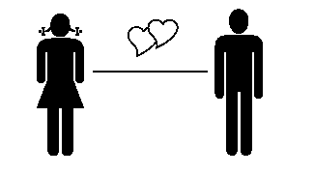

Все, что было в прошлом у каждого, не имело для них никакого значения. Это были случайные встречи, несерьезные отношения, да и было их совсем не много. У Ефросиньи был один короткий, летний ро­ман. И у Ануфрия раньше были близкие отношения с 2-мя девушками.

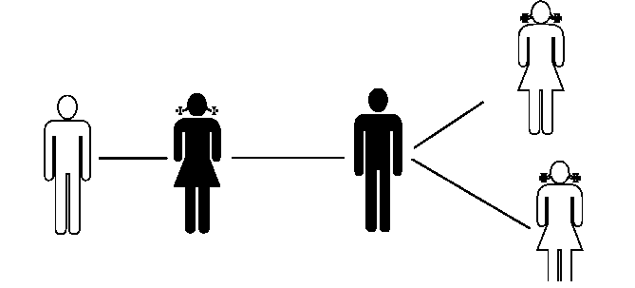

У бывшего друга Ефросиньи было много девушек, он вообще был человек несерьезный. И одна из быв­ших подруг Ануфрия была легкомысленной, из-за этого они и расстались. А вторая просто уехала в другой город и бросила его.

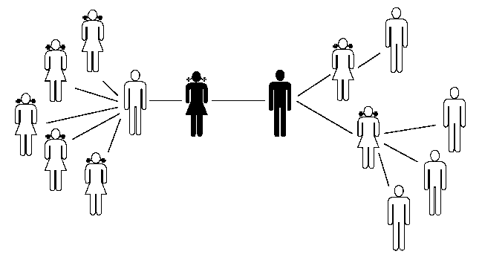

И у тех, в общем — то посторонних людей, тоже были какие-то сексуальные отношения в прошлом.

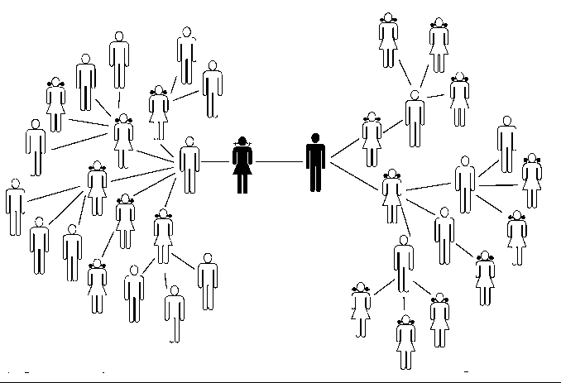

Если расширять эту схему дальше, то люди, кото­рых мы изобразим, наверняка не знакомы главным героями. Ефросинья и Ануфрий, скорее всего, даже не слышали о них. А зачем о них вспомнили мы? По­тому что, вступая в незащищенные сексуальные от­ношения даже с очень любимым и близким челове­ком, мы одновременно контактируем с микрофлорой всех его предыдущих партнёров, а также тех, с кем раньше контактировали эти люди. Звучит и выглядит это ужасно. Но микробам все равно, в половых путях какого человека жить, да и мораль им не знакома.

Кроме того, кто-то из 36 изображённых на схеме граждан мог быть чем-то инфицирован и не знать об этом. Такие «сюрпризы» могут разрушить любовь и доверие.

Постоянное использование презервативов помо­жет сохранить здоровье и избежать неприятностей.

ТЕСТ НА ПРОВЕРКУ ЗНАНИЙ ПО ТЕМЕ «ВИЧ/СПИД» ***Выберите и пометьте правильный ответ (один или несколько).***

***1.* В чем суть разрушительного действия ВИЧ на организм?**

***A)*** Он разрушает свертывающую систему крови,  
***Б)*** вызывает дисбактериоз,

***B)*** разъедает оболочку нервных стволов,  
***Г)*** вызывает разрушение костной ткани,

***Д)*** способствует помутнению хрусталика глаза,

***Е)*** препятствует оплодотворению, ^разрушает иммунную систему человека.

***2.* Контакт с какими жидкостями**

**организма наиболее опасен в смысле инфицирования ВИЧ:**

***A)*** слюна,

***Б)*** кровь,

***B)*** моча,

***Г)*** выделения из носа,

***Д)*** сперма,

***Е)*** грудное молоко,

***Ж)*** слезы,

***3)*** влагалищный секрет.

**3. Отметьте пути передачи ВИЧ-инфекции:**

***А)*** незащищенный сексуальный контакт,

***Б)*** пользование общей посудой,

***B)*** переливание крови и использование общих

нестерильных шприцев,

***Г)*** от матери к ребенку (беременность, роды,

вскармливание),

***Д)*** воздушно-капельный путь.

**4. Как можно предотвратить заражение ВИЧ?**

***A)*** постоянно использовать гормональные

противозачаточные таблетки,

***Б)*** использовать презерватив (мужской,

женский) при каждом контакте,

***B)*** не вступать в сексуальные контакты и

пользоваться одноразовыми шприцами при

внутривенных вливаниях,

***Г)*** использовать внутриматочную спираль,

***Д)*** иметь сексуальные отношения только с

людьми, которых знаешь,

***Е)*** применять подмывание и спринцевание с

йодом после каждого сексуального контакта.

**5. Как человек может узнать, что у него ВИЧ?**

***A)*** Если он заботится о своем здоровье, он

почувствует это в первые часы,

***Б)*** сдав кровь на анализ на антитела к ВИЧ,

***B)*** почувствует недомогание,

***Г)*** сдав мазки и бактериологические посевы у врача-венеролога.

**6. Через какое время с момента предполагаемого заражения лучше сдавать тест на антитела к ВИЧ?**

**А)на** следующий день,

*Б)* каждую неделю в течение года,

***В)*** через 3 - б месяцев,

***Г)*** через 3 года.

***7.* Период «окна» - это состояние, когда:**

***A)*** организм еще не успел выработать антитела

к вирусу и диагностировать заболевание невозможно,

***Б)*** у человека еще не появились симптомы

заболевания,

***B)*** человек не может передать инфекцию другим.

**8. С какого момента после инфицирования человек может заразить других?**

***A)*** После окончания периода «окна», ***Б)*** когда разовьется СПИД,

***B)*** сразу, с момента своего заражения, ***Г)*** на последней стадии СПИД.

**9. Вирусы могут долго сохранять дееспособность:**

***A)*** находясь в воде,

***Б)*** находясь в крови, грудном молоке, влагалищных выделениях,

***B)*** находясь в воздухе.

**10.Оппортунистические инфекции - это:**

***А)*** хронические инфекционные заболевания,

***Б)*** болезни, которыми люди часто болеют в зимний, холодный период,

***B)*** болезни, которыми болеют только младенцы,

***Г)*** это инфекции, которыми люди заражаются от

животных,

***Д)*** это то же самое, что и кишечные инфекции,

***Е)*** инфекционные и другие болезни, поражающие

организм человека только при ослабленном

иммунитете.

**11.По каким признакам/симптомам у человека можно диагностировать СПИД?**

***A)*** Наличие оппортунистических заболеваний,

***Б)*** выпадение волос, зубов,

***B)*** снижение концентрации в крови иммунных

клеток ниже критического уровня,

***Г)*** сильная потеря веса.

**PRE/POST TEST ПРЕД/ЗАВЕРШАЮЩИЙ ТЕСТ**

Возраст: ______ Источник Вашей информации о ВИЧ/СПИД до настоящего момента:

Пол:_____

*Отметьте варианты Вашего ответа, пользуясь сокращениями* В - *верно,* Н - *неверно,* ?- не *знаю.*

|  |  |  |  |  |
| --- | --- | --- | --- | --- |
| 1. | Вы можете носить ВИЧ в крови и не знать об этом. | В | Н | ? |
| 2. | Вы можете быть больным СПИД и выглядеть здоровым. | В | Н | ? |
| 3. | Все "голубые" болеют СПИД. | В | Н | ? |
| 4. | Мать, носящая ВИЧ, может передать его своему ребенку. | В | Н | ? |
| 5. | СПИД может быть вылечен, если начать лечение рано. | В | Н | ? |
| 6. | Вы можете заразиться ВИЧ через укус насекомого. | В | Н | ? |
| 7. | Вы можете заразиться ВИЧ при сдаче крови. | В | Н | ? |
| 8. | ВИЧ может проникать через неповрежденную кожу. | В | Н | ? |
| 9. | Я не такой человек, чтобы заразиться ВИЧ. | В | Н | ? |
| 10. | Учащиеся, больные СПИД, должны посещать занятия. | В | Н | ? |
| 11. | Думаю, что могу говорить с моим сексуальным партнером об использовании презервативов. | В | Н | ? |
| 12. | Вы можете предохранить себя от ВИЧ обмыванием после сексуального контакта. | В | Н | ? |
| 13. | Это предусмотрительно - избегать нахождения рядом с человеком, имеющим ВИЧ/СПИД. | В | Н | ? |
| 14. | Если некто получил отрицательный анализ на антитела к ВИЧ, ему/ей не нужно беспокоиться о СПИД. | В | Н | ? |
| 15. | Использовать общие иглы с друзьями при прокалывании ушей, татуировании или употреблении наркотиков не опасно. | В | Н | ? |
| 16. | Я поощряю своих друзей практиковать более безопасный секс. | В | Н | ? |
| 17. | Только взрослые болеют СПИД. | В | Н | ? |
| 18. | Правильное использование резинового презерватива предохраняет от заражения ВИЧ. | В | Н | ? |
| 19. | Вы можете заразиться ВИЧ: |  |  |  |
|  | а) в плавательном бассейне, | В | Н | ? |
|  | б) через сидение унитаза, | в | Н | ? |
|  | в) находясь в кабинете врача, | в | Н | ? |
|  | г) при небезопасном сексуальном контакте, | в | Н | ? |
|  | д) при объятиях с человеком, больным СПИД. | в | Н | ? |
| 20. | Вы можете защитить себя от ВИЧ: |  |  |  |
|  | а) если не занимаетесь сексом, | в | Н | ? |
|  | б) используя противозачаточные таблетки, | в | Н | ? |
|  | в) правильно используя презервативы, | в | Н | ? |
|  | г) избегая грязных мест общественного пользования. | в | Н | ? |
| 21. | Женщины передают ВИЧ мужчинам. | в | Н | ? |
| 22. | Вирус иммунодефицита человека: |  |  |  |
|  | а) быстро погибает вне организма, | в | Н | ? |
|  | б) находится в воздухе, | в | Н | ? |
|  | в) находится в крови, сперме, вагинальной жидкости. | в | Н | ? |
| 23. | Анализ антител может показать наличие ВИЧ в крови. | в | Н | ? |
| 24. | СПИД снижает сопротивляемость организма к инфекциям. | в | Н | ? |
| 25. | Люди без симптомов не могут быть источником ВИЧ. | в | Н | ? |
| 26. | Все люди с ВИЧ должны быть изолированы. | в | Н | ? |

**СПАСИБО ЗА РАБОТУ!**